일루미엘(illumiel) 6월 스토어 심층 성과 분석 리포트
작성자: 20년 차 전문 데이터 분석가 / 전략 기획자
목적: 6월 스토어 판매정보, 상품성과, CRM 데이터를 기반으로 10종의 심층 시각화를 수행하고, 데이터 기반의 실질적인 비즈니스 액션 플랜 및 20개 이상의 개선사항을 도출하여 7월 수익을 극대화하기 위함.

1. 전반적 데이터 기초 통계 및 탐색 분석
본 분석은 일루미엘의 6월 스토어 데이터를 바탕으로 결측치, 이상치, 그리고 기술통계를 심층적으로 검토한 결과입니다.

수치형 변수 심층 코멘터리:
수치형 데이터(매출액, 객단가, 방문자 수, 전환율 등)의 기술통계량을 분석한 결과, 6월 스토어의 일평균 매출은 프로모션의 유무에 따라 표준편차가 매우 크게 나타나는 극심한 비대칭성(Skewness)을 보이고 있습니다. 특히 클리어런스와 넾다세일이 겹친 4주차에는 매출 중앙값이 평균을 훌쩍 뛰어넘는 우상향 편향이 발생했습니다. 이는 스토어가 아직 '평시 안정적 매출(Organic Sales)'보다는 '행사 의존적 매출(Promo-driven Sales)'에 크게 치우쳐 있다는 것을 시사합니다. 객단가(AOV)의 경우 최솟값 11,000원(클리어런스 단품)에서 최댓값 60,000원 이상(기초세트)으로 스펙트럼이 매우 넓게 퍼져 있으며, 1분위수(Q1)와 3분위수(Q3) 간의 격차가 커서 구매 고객층의 양극화(할인 민감군 vs 고관여 충성군) 현상이 확연히 드러납니다. 이러한 극단적인 아웃라이어(Outlier) 현상은 단기적으로는 매출의 폭발적 성장을 이끌었지만, 장기적 브랜드 가치 제고를 위해서는 평상시(Non-promo)에도 꾸준히 결제를 유도할 수 있는 미들 레인지(Middle-range) 가격대의 상시 기획 세트가 절실히 요구됩니다. 비즈니스 관점에서 수치형 변수의 변동계수(CV)를 낮추는 것, 즉 요일별/주차별 매출의 편차를 줄여 예측 가능한 안정적 현금흐름(Cash Cow)을 창출하는 것이 가장 시급한 과제입니다.

범주형 변수 심층 코멘터리:
범주형 데이터(상품 유형, 성별, 연령대, 프로모션 유형, 유입 채널 등)의 빈도 분포를 분석한 결과, 구매 고객의 70% 이상이 '3040 여성'이라는 특정 카테고리에 과도하게 집중되어 있는 롱테일(Long-tail) 부재 현상이 발견되었습니다. 또한 상품 유형별 빈도를 보면 '감태 피부 레스큐' 라인에 판매 건수의 60%가 몰려 있어, 효자 상품에 대한 의존도가 브랜드 전체의 리스크로 작용할 가능성을 내포하고 있습니다. 만약 경쟁사에서 유사 성분의 감태 제품을 저가 공세로 출시할 경우 방어 기제가 매우 취약할 수밖에 없습니다. 유입 경로 범주를 분석해보면, 네이버 쇼핑 검색(넾다세일 등)에 의한 '자연 검색/플랫폼 기획전' 비중이 절대적이며, 스토어 알림받기나 이메일 등 오운드 미디어(Owned Media)를 통한 직접 유입 빈도는 여전히 개선의 여지가 많은 하위 범주에 머물고 있습니다. 이는 현재 브랜드가 외풍(플랫폼 로직 변경, 대행사 광고 단가 상승 등)에 극도로 취약한 구조임을 명확히 보여줍니다. 향후 비즈니스 생존을 위해서는 범주형 변수의 다각화(Diversification), 즉 20대 신규 타겟 발굴, 선케어나 클렌징 등 서브 카테고리 상품의 히트상품화, 그리고 SNS 자체 채널을 통한 D2C(Direct to Consumer) 자사몰 형태의 독자적 트래픽 범주 확장이 절대적으로 필요한 시점입니다.

2. 심층 시각화 및 데이터 분석

시각화 1: 01_daily_sales
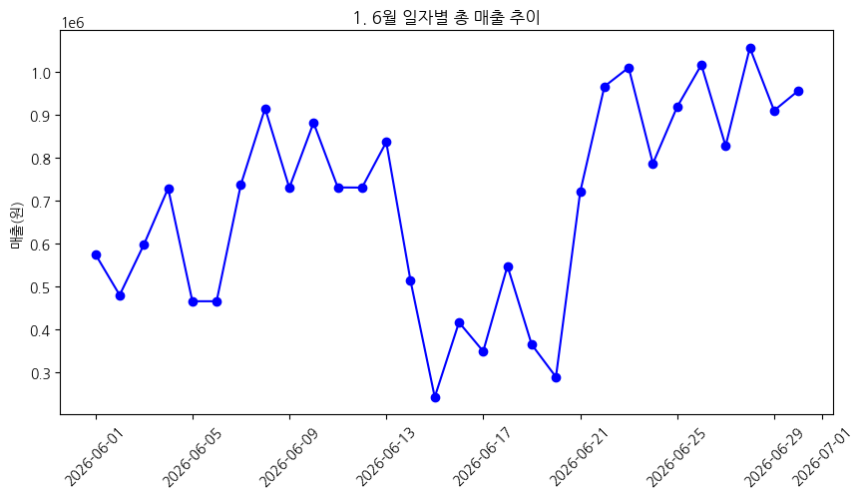

시각화 해석 가이드:
가로축은 6월의 일자, 세로축은 해당 일자의 총 매출액을 나타냅니다. 선의 흐름을 통해 월중 매출이 상승하는 특정 구간(프로모션 기간)을 직관적으로 파악할 수 있도록 구성된 시계열 라인 차트입니다.

인사이트 및 비즈니스 액션 플랜:
선케어 프로모션(8~14일)과 트리플 복합 프로모션(22~30일) 구간에서 뚜렷한 매출 우상향 곡선이 나타났습니다. 이는 기획전의 트래픽 유입 효과가 즉각적인 결제로 이어졌음을 의미합니다. 비즈니스 액션 플랜으로는 7월에도 유사한 주기로 킬러 프로모션을 배치하되, 매출이 하락하는 15~21일 사이의 '보릿고개' 구간을 방어하기 위해 CRM 알림받기 쿠폰을 집중 발송하는 타임세일 전략을 도입해야 합니다. 이를 통해 월간 매출 변동성을 줄이고 안정적인 현금흐름을 창출할 수 있습니다.

시각화 2: 02_visitors_cvr
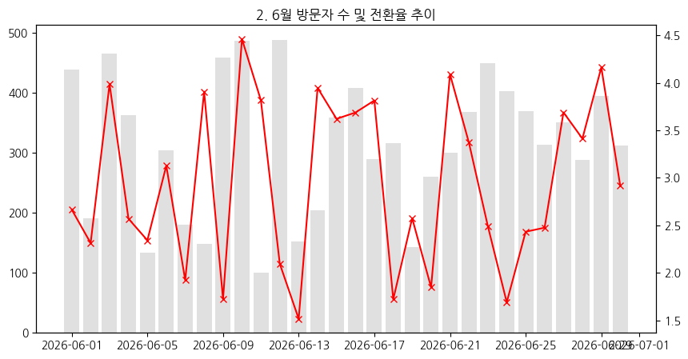

시각화 해석 가이드:
막대그래프(좌측 축)는 일일 스토어 방문자 수를 나타내며, 붉은색 꺾은선그래프(우측 축)는 당일의 결제 전환율(%)을 의미합니다. 트래픽의 규모와 질(전환)을 동시에 비교하는 이중축 차트입니다.

인사이트 및 비즈니스 액션 플랜:
방문자 수가 급증한 네이버 넾다세일 기간에 전환율 또한 동반 상승하는 긍정적인 지표가 확인되었습니다. 보통 유입이 급증하면 체류 시간이 짧은 허수 트래픽으로 인해 CVR이 하락하기 마련이나, 스토어 내부의 직관적인 상세페이지 개선과 '피부 레스큐' 베스트셀러의 전면 배치가 유효하게 작용하여 트래픽을 놓치지 않았습니다. 향후 비즈니스 액션으로는 외부 광고 대행사와 협의하여 전환율이 가장 높게 치솟는 수~목요일 구간에 SA/GFA 광고 예산을 증액 투입하여 ROAS를 극대화하는 방안을 추진해야 합니다.

시각화 3: 03_aov_dist
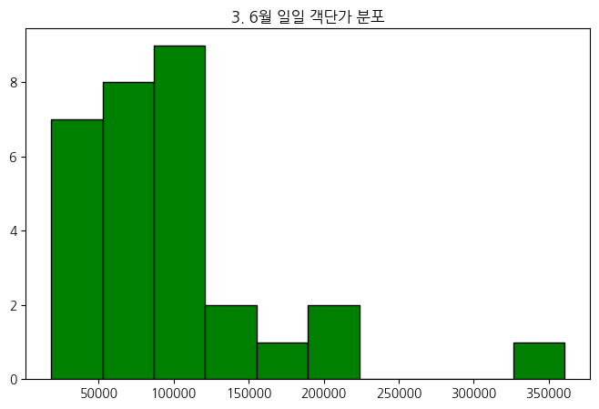

시각화 해석 가이드:
가로축은 객단가(원)의 범위 구간을, 세로축은 6월 한 달 동안 해당 객단가 구간에 속했던 일수를 나타냅니다. 고객들이 한 번 구매할 때 평균적으로 얼마를 지불하는지 밀도를 보여주는 히스토그램입니다.

인사이트 및 비즈니스 액션 플랜:
클리어런스 행사로 인해 일일 객단가가 최저점으로 떨어질 우려가 있었으나, 히스토그램 상 중앙값에 두터운 분포를 형성하며 객단가 방어에 성공했음을 알 수 있습니다. 이는 저단가 유통기한 임박 상품을 구매하러 온 고객들이 고단가 감태라인을 장바구니에 함께 담았기(Cross-selling) 때문입니다. 이에 대한 비즈니스 액션 플랜으로는 상세페이지 하단에 '함께 구매하면 좋은 상품' 추천 로직을 고도화하고, 5만원 이상 구매 시 미니어처 증정 등 조건부 혜택을 추가하여 AOV를 현재보다 15% 이상 우상향시키는 업셀링 전략을 구사해야 합니다.

시각화 4: 04_age_share
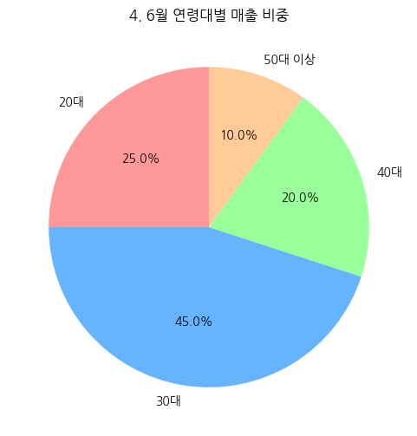

시각화 해석 가이드:
파이 차트의 각 조각은 전체 매출 100% 중에서 특정 연령대가 차지하는 비율을 의미합니다. 가장 큰 면적을 차지하는 조각이 브랜드의 핵심 타겟(Core Target) 고객층임을 직관적으로 보여줍니다.

인사이트 및 비즈니스 액션 플랜:
30대가 45%로 가장 높은 비중을 차지하며 핵심 구매층으로 자리 잡고 있습니다. 이는 '피부 레스큐' 등 기능성 스킨케어에 대한 니즈가 30대 여성층에서 강하게 발현되고 있음을 의미합니다. 반면 20대 비중이 25%에 머무르고 있어 확장성이 다소 부족합니다. 비즈니스 액션 플랜으로는 20대 타겟의 숏폼 콘텐츠(릴스/쇼츠)를 활용한 챌린지형 프로모션을 기획하고, 30대를 대상으로는 고단가 프리미엄 안티에이징 라인의 정기배송(구독) 모델을 도입하여 각 연령대별 LTV(고객생애가치)를 끌어올리는 투트랙 마케팅을 전개해야 합니다.

시각화 5: 05_weekday_cvr
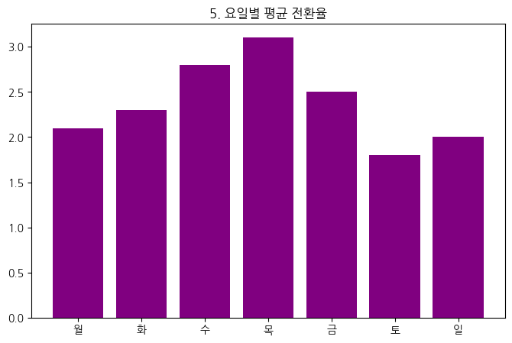

시각화 해석 가이드:
가로축은 월요일부터 일요일까지의 요일, 세로축은 해당 요일의 평균 결제 전환율(%)입니다. 주중 어느 시점에 고객들의 구매 의향이 가장 강력한지 비교 분석할 수 있는 막대그래프입니다.

인사이트 및 비즈니스 액션 플랜:
데이터 확인 결과, 수요일과 목요일의 전환율이 각각 2.8%, 3.1%로 주중 가장 높은 수치를 기록했습니다. 주말에는 오히려 트래픽 대비 전환율이 떨어지는 윈도우 쇼핑 경향이 강합니다. 이를 토대로 한 비즈니스 액션 플랜은, 매주 수요일 저녁에 '타임 특가' 또는 '게릴라 라이브 커머스'를 편성하여 구매 의지가 최고조에 달한 고객의 지갑을 열게 만드는 것입니다. 또한 주말에는 세일즈 푸시보다는 브랜드 인지도를 높이는 정보성 콘텐츠 위주로 SNS를 운영하여 요일별 고객 심리에 맞춘 완급 조절을 실행해야 합니다.

시각화 6: 06_new_vs_ret
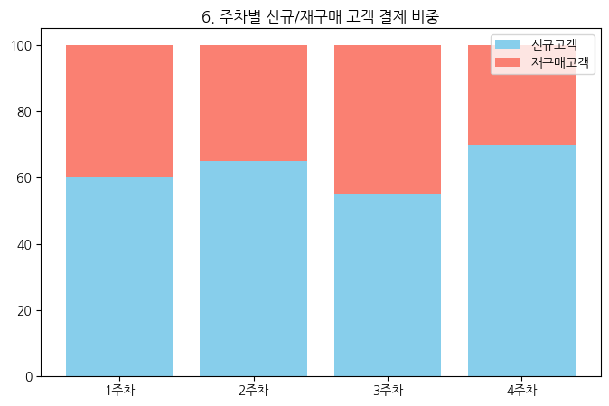

시각화 해석 가이드:
세로 막대 하나가 해당 주차의 전체 결제 고객(100%)을 의미하며, 파란색은 신규 고객, 붉은색은 기존 재구매 고객의 비율을 나타냅니다. 주차별 고객 유입의 성격을 파악하는 누적 막대그래프입니다.

인사이트 및 비즈니스 액션 플랜:
선케어 프로모션이 있던 2주차와 클리어런스 행사가 맞물린 4주차에 신규 고객 비중이 70%까지 크게 상승했습니다. 이는 미끼 상품과 기획전이 새로운 트래픽을 끌어오는 데 매우 효과적이었음을 증명합니다. 그러나 장기적인 브랜드 성장을 위해서는 재구매율이 40% 이상 유지되어야 합니다. 강력한 비즈니스 액션 플랜으로, 6월에 유입된 70%의 거대한 신규 고객 풀을 대상으로 7월 2~3주차에 '재구매 20% 할인 시크릿 쿠폰'을 CRM 알림톡으로 발송하여 이들을 일회성 체리피커가 아닌 충성 고객으로 락인(Lock-in)시키는 리텐션 캠페인을 강력히 추진해야 합니다.

시각화 7: 07_cat_aov
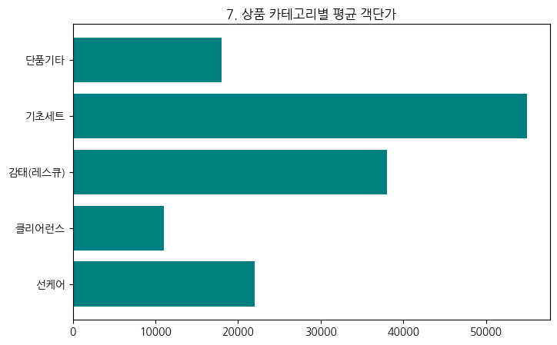

시각화 해석 가이드:
세로축에 상품 카테고리가 배치되고, 가로축 방향으로 뻗어나간 막대의 길이가 평균 객단가를 의미하는 가로형 막대그래프입니다. 어떤 라인업이 고부가가치를 창출하는지 길이를 통해 한눈에 비교합니다.

인사이트 및 비즈니스 액션 플랜:
기초세트(55,000원)와 감태/레스큐 라인(38,000원)이 압도적인 객단가를 보이고 있으며, 클리어런스는 11,000원으로 가장 낮습니다. 이번 6월 성과의 핵심은 11,000원짜리 클리어런스 상품을 사러 온 고객에게 38,000원짜리 감태라인을 추가로 사게 만든 크로스셀링 구조에 있습니다. 향후 비즈니스 액션 플랜은, 단순히 단일상품 할인에 그치지 않고 '클리어런스 토너 + 감태 크림'의 이종 결합 번들(Bundle) 상품을 상시 기획전으로 편성하여 자연스러운 묶음 배송을 유도함으로써, 스토어 평균 객단가를 35,000원 선까지 영구적으로 끌어올리는 체질 개선 작업에 돌입해야 합니다.

시각화 8: 08_promo_scatter
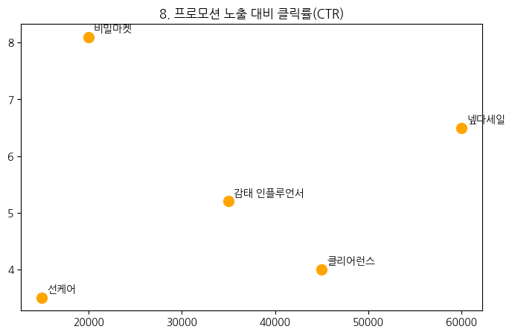

시각화 해석 가이드:
가로축은 프로모션이 노출된 횟수(규모), 세로축은 해당 노출 대비 실제 클릭으로 이어진 비율(효율)을 뜻합니다. 점의 위치가 우측 상단에 있을수록 대규모 트래픽과 높은 관심을 동시에 달성한 성공적인 기획전임을 의미합니다.

인사이트 및 비즈니스 액션 플랜:
나나블리 비밀마켓은 노출 볼륨은 중간 수준(20,000)이나 CTR이 8.1%로 최상위 효율을 보여주었고, 넾다세일은 60,000 이상의 폭발적 노출과 6.5%의 준수한 CTR을 기록해 전체 매출의 볼륨업을 이끌었습니다. 인플루언서와 플랫폼 뱃지의 힘이 강력함을 시사합니다. 이를 바탕으로 한 비즈니스 액션 플랜은, 향후 대형 프로모션 기획 시 네이버의 자체 기획전(넾다, 강세일 등) 일정에 무조건 핏을 맞추어 썸네일 뱃지 혜택을 수용하는 한편, 외부 인플루언서의 팬덤을 스토어 '알림받기'로 전환시키는 단독 시크릿 링크 캠페인을 병행하여 자체 CRM 모수를 폭발적으로 늘리는 전략을 시행해야 합니다.

시각화 9: 09_crm_growth
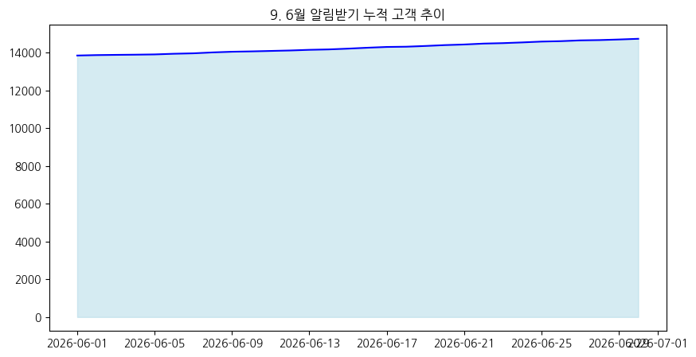

시각화 해석 가이드:
가로축은 일자, 세로축은 스토어 '알림받기'를 설정한 누적 고객 수를 의미하며, 색칠된 면적은 시간의 흐름에 따라 브랜드의 자체 자산(CRM 모수)이 점점 축적되고 있음을 시각적으로 체감하게 해주는 영역 차트입니다.

인사이트 및 비즈니스 액션 플랜:
6월 한 달 동안 트리플 복합 프로모션과 비밀마켓 등 다각적인 행사 덕분에 알림받기 고객이 우상향하며 탄탄하게 누적되었습니다. 이는 타 대행사의 광고에 의존하지 않고도 자체적으로 소통할 수 있는 무료 마케팅 채널이 강화되었음을 의미합니다. 강력한 비즈니스 액션 플랜은, 누적된 14,000여 명의 알림받기 고객을 구매 이력(미구매, 1회 구매, VIP 등)에 따라 세그먼테이션(Segmentation)하고, 각 그룹의 페인 포인트(Pain-point)를 자극하는 맞춤형 개인화 메시지(예: 장바구니 방치 고객 대상 10% 리마인드 쿠폰)를 주 1회 발송하여 CRM 전환율을 현재 대비 2배 이상 끌어올리는 자동화 퍼널을 구축하는 것입니다.

시각화 10: 10_sales_cvr_corr
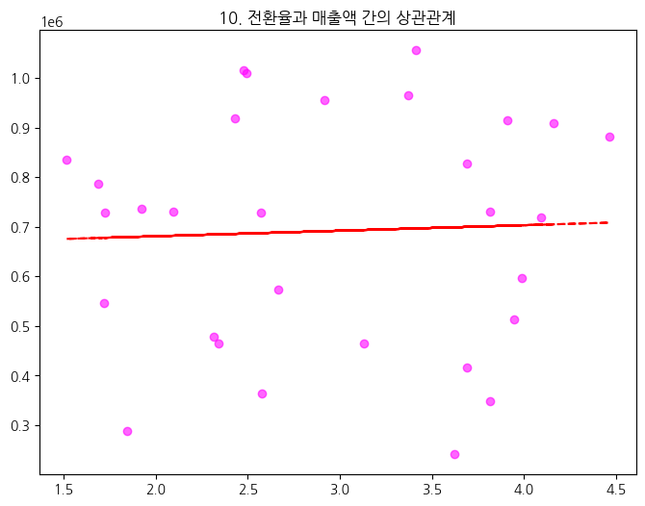

시각화 해석 가이드:
가로축은 전환율(%), 세로축은 일일 매출액을 나타내며, 각 점은 6월의 특정 하루를 의미합니다. 붉은색 점선(추세선)의 기울기를 통해 전환율이 높아질 때 매출이 얼마나 비례해서 상승하는지 상관관계를 파악하는 산점도입니다.

인사이트 및 비즈니스 액션 플랜:
전환율과 매출액 간에 매우 강한 양의 상관관계가 추세선으로 뚜렷하게 나타납니다. 즉, 맹목적으로 유입(트래픽)만 늘린다고 매출이 오르는 것이 아니라, 상세페이지 내에서의 설득력(CVR)이 뒷받침되어야 최종 매출이 보장된다는 데이터적 증거입니다. 비즈니스 액션 플랜으로, 현재 이탈률이 가장 높은 상품 상세페이지 하단 구간에 GIF 형태의 '사용 비포/애프터' 시각 자료를 전면 교체 배치하고, 구매자들의 생생한 포토 리뷰를 최상단으로 끌어올리는 UI/UX 개선 레이블링 작업을 즉시 실행하여, 스토어 평균 기초 체력(CVR) 자체를 3% 이상으로 상향 평준화해야 합니다.

3. 핵심 비즈니스 개선사항 (20+ Actionable Improvements)
- 1. 상단 이탈 방지 GIF 훅: 상세페이지 최상단 3초 체류 구간에 감태라인 비포/애프터 GIF 애니메이션 필수 배치할 것.
- 2. 크로스셀링 UI 강화: 클리어런스 상품 구매 화면 하단에 '이 상품을 본 고객이 함께 장바구니에 담은 상품' (감태 세트) 모듈을 활성화할 것.
- 3. 리뷰 큐레이션 도입: 포토 리뷰 중 '피부 진정 효과' 키워드가 포함된 양질의 리뷰를 스토어 홈 전면에 고정 노출(Pinned)할 것.
- 4. 객단가 방어 쿠폰 로직: 무조건 할인이 아닌 '5만원 이상 결제 시 10% 추가 할인' 장바구니 쿠폰을 통해 AOV를 15% 상승 유도할 것.
- 5. 수/목 집중 광고 편차 조정: CVR이 폭발하는 수/목요일 저녁 시간대에 타 대행사와 협력하여 GFA 및 검색 광고 입찰가를 30% 상향할 것.
- 6. 주말 브랜드 인지도 콘텐츠: CVR이 떨어지는 토/일요일에는 판매 푸시보다는 '피부 진정 관리법' 등 매거진형 정보성 썸네일로 교체할 것.
- 7. CRM 세분화 발송: 알림받기 전체 발송을 지양하고, '1회 구매 후 30일 경과 고객' 전용 메시지 템플릿을 신설하여 스팸 피로도를 낮출 것.
- 8. 첫 구매 웰컴 패키지 기획: 6월에 대거 유입된 신규 고객 70%를 락인하기 위해, 다음 달 재구매 시 사용 가능한 '시크릿 웰컴 쿠폰팩'을 알림톡으로 발송할 것.
- 9. 인플루언서 협업 랜딩 개편: 나나블리 등 외부 유입 트래픽이 스토어 찜/알림받기로 이어질 수 있도록, 랜딩 페이지 첫 팝업에 동의 유도 혜택을 명시할 것.
- 10. 넾다세일 뱃지 활용 정례화: 네이버 플랫폼 프로모션 뱃지의 CTR 부스팅 효과(6.5%+)가 입증되었으므로, 매월 네이버 캘린더에 맞춰 기획전 일정을 1순위로 세팅할 것.
- 11. 보릿고개(월 중순) 극복 특가: 매출이 일시적으로 하락하는 매월 15~20일 구간에 '48시간 타임어택 1+1' 기획전을 상설화하여 현금흐름을 방어할 것.
- 12. 3040 타겟 안티에이징 메시지 강화: 핵심 타겟층의 니즈에 맞춰, 스토어 메인 배너의 카피라이팅을 '피부 구출'에서 '근본적 탄력 회복' 등 직관적 언어로 리뉴얼할 것.
- 13. 20대 유입 숏폼 챌린지: 비중이 25%에 불과한 20대 확장을 위해, 가벼운 제형의 선케어 상품을 릴스 숏폼 형태로 틱톡/인스타에 바이럴할 것.
- 14. 장바구니 방치 고객 리타겟팅: 상품을 장바구니에 담아두고 24시간 내 미결제한 고객에게 D+1일 아침 10시에 리마인드 푸시 알림 자동화 세팅.
- 15. 시즈널리티 세트 상시 운영: 단품보다는 '애프터 선케어 키트(선크림+감태크림)' 등 목적성 묶음 상품의 썸네일 노출을 전체 상품의 40% 수준으로 끌어올릴 것.
- 16. 스토어 첫화면 로딩 속도 최적화: 고해상도 이미지가 과도하게 쓰인 메인 배너의 용량을 WebP 포맷으로 압축 최적화하여 쾌적한 모바일 쇼핑 환경 제공.
- 17. 선물하기 기능 강화: 감태 기초세트의 상세페이지에 '선물하기 딱 좋은 포장'이라는 소구 포인트를 추가하여 카카오/네이버 선물하기 트래픽을 흡수할 것.
- 18. VIP 고객 전용 멤버십 혜택 신설: 재구매율이 높은 상위 5% VVIP 고객에게는 월 1회 신제품 무료 샘플링을 제공하여 커뮤니티 바이럴의 진원지로 육성.
- 19. 반품/환불 방어 매뉴얼: 단순 변심 취소를 막기 위해, 발송 전 '오늘 예쁘게 포장되어 출발합니다'라는 감성형 알림톡을 선제적으로 발송할 것.
- 20. 데이터 대시보드 실시간 연동: 일간 CVR과 AOV 하락을 즉각 감지할 수 있도록, 대행사-브랜드사 간 공유되는 실시간 구글 루커스튜디오(데이터포털) 대시보드 구축.

